株式会社ＸＸＸ在庫管理

システム化の背景

＜在庫管理の現状と問題点＞
株式会社ＸＸＸでは、社員が仕事で使用する文房具などの事務用品については、各部毎にキャビネットを用意し提供していた。ノートが必要になったＡさんが営業部員であれば、営業部に設置されている事務用品キャビネットからノートを取り出し、営業部の記録簿に記入する。同じくノートが必要になったＢさんが開発部員であれば、開発部に設置されている事務用品キャビネットからノートを取り出し、開発部の記録簿に記入する。といった具合である。ただ、キャビネットが手近な場所にあるのは便利ではあるものの、必要な物品が補充されておらず、他部のキャビネットまで探しに行かなければならないことがよくあった。各キャビネットの管理（在庫を確認、不足している物品を発注して補充するなど）は、各部の総務担当者に任されており、それぞれ仕事の合間を見て在庫を確認していた。従って、この担当者が忙しいと、物品の補充が遅れ、必要なものが必要な時に手に入らない、或いは、ある部では非常に消費が激しく常に在庫が不足している物品が、他部では全く消費されずデッドストックになっているといったことがよく起きていたのである。また、会社（総務部）としては、各部の総務担当者が同じような在庫管理業務に時間を割かれており、このコストが馬鹿にならないことから、思い切った改善策を打ち出すことになった。

＜事務用品提供方法の改善策＞
まず、各部に設置されている事務用品キャビネットを全廃。代わりに、総務部内に事務用品室を設置。事務用品が必要となった社員はここまで足を運び、必要な物品を取得した上で入り口付近に設置されたノートパソコンのデスクトップにある「物品持出履歴表」（EXCEL：Microsoft社の表計算ソフト）に必要事項（社員番号、氏名、所属、物品名、個数）を入力させることとした。また、事務用品室の管理者を総務部から１名任命し、在庫の確認、補充が必要となった物品の発注、業者から納品された物品の確認と入庫業務、ノートパソコンと「物品持出履歴表」の管理（集計や入力ミスの補正などのメンテナンス）を行うこととした。

＜在庫管理システムの必要性＞
事務用品の提供方法が改善されたことで各部総務担当者の作業が軽減され、コストの削減が実現されたが、取り扱う物品数は全社規模では数百点にのぼり、これまで各部で把握されていた物品の消費量についても、新たに任命された事務用品室管理者が一括して管理しなければならない等、管理者の作業負荷が非常に大きいことが直ぐに判明した。
さらに、ノートパソコンの管理、及び「物品持出履歴表」（エクセル）の管理はそれ以上に困難だった。入力された物品名や所属名称の統一性がなく、間違った操作（行や列の誤削除や、入力が未完のままなどの問題）によってデータの集計が出来ず、データを記録する意味が見いだせなくなっていた。つまりデータから消費度の高い物品や消費の傾向を見出すのは不可能で、発注業務を実施するにもその都度在庫の確認を目視で行わなくてはならなかった。その結果、目的の物品がなくて困った事があると訴える社員は減っておらず、事務用品提供方法の更なる改善が求められることとなった。
その結果、本格的な在庫管理システムの導入が検討されることとなった。また、システム導入の責任者としては、総務部管理課のＡ課長が任命された。早速Ａ課長は、システム開発を専門とする業者を呼び、これまでの経緯を説明するとともに、今回の在庫管理システムの主目的は、必要な物品が無かったために仕事に支障を来すような事が起こらないよう、タイムリーに物品の補充（発注）が出来ることであり、在庫品の金額的価値などについては管理する必要はない点を強調。提案書と見積もり書の提出を求めた。

＜導入システムの検討－その１－（開発会社からの提案）＞
提案例：（以下参照：見積書は省略）

システム構成：

事務用品室

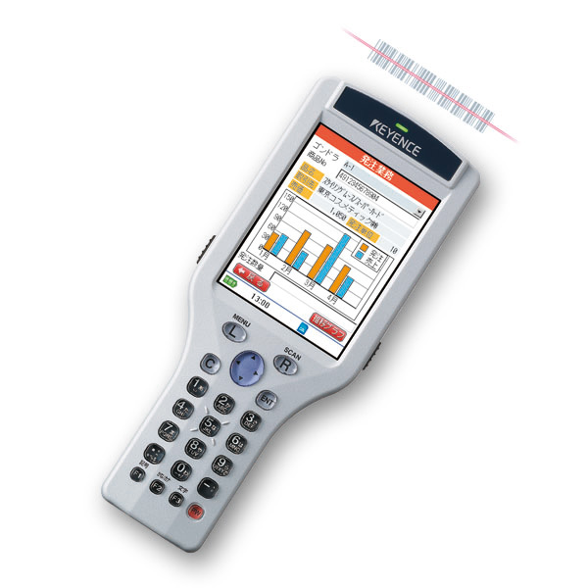
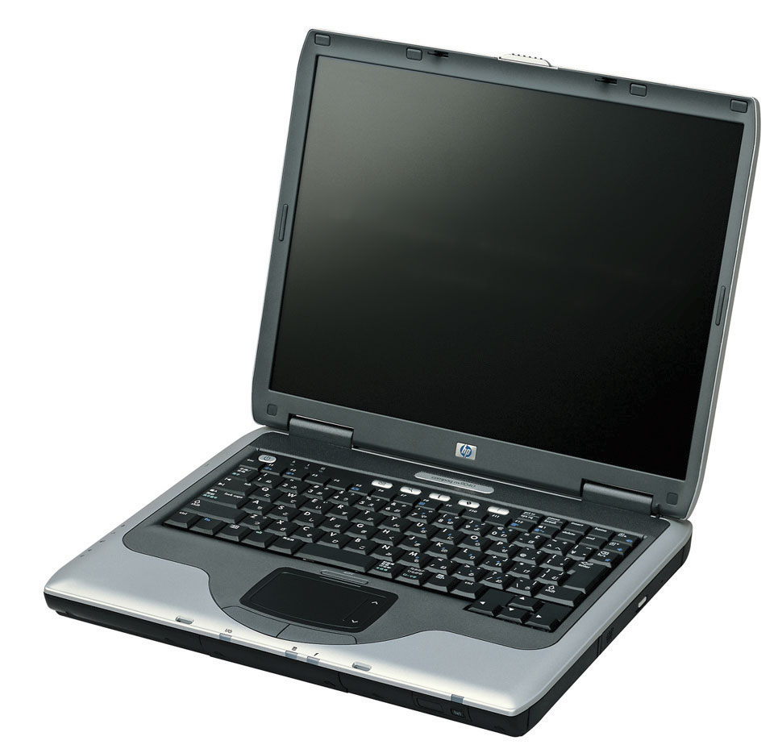

ハンディ端末
クライアントPC



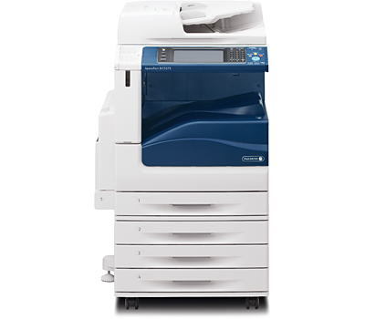
サーバー

クライアントPC

プリンタ（複合機）

オフィス（総務部）
クライアントPC

＜＜図１：システム構成イメージ＞＞
システム目的：
文房具等の各物品在庫量を把握し、適時発注入庫を可能とする。また、事務用品室に於ける出庫手続きの簡略化を実現する。

システム実現条件：
事務用品室にハンディターミナルを設置すると共に、物品毎にバーコードを採番する。来室者は、ハンディターミナルに社員ＩＤカード、物品バーコードを読ませ、物品の数量を入力する。ハンディターミナルを通信ユニットに戻し、送信ボタンを押下する。以上を事務用品室運用ルールとして全社員に周知徹底する。

システム概要：
１．出庫業務
事務用品室内設置のハンディターミナルに、社員ＩＤカード、物品バーコード、物品数量を入力、通信ユニットに戻してＰＣ（図１：クライアント１）へ入力データを転送する。転送データを受けたＰＣ（図１：クライアント１）は、ＬＡＮを通じてサーバー上の在庫データを更新する。また、ＰＣ（図１：クライアント２または３）からの入力によりサーバー上の在庫データを更新することも可能とする。

２．在庫管理／発注業務
ＰＣ（図１：クライアント２または３）により、発注を必要とする物品の一覧（画面／帳票）、在庫一覧（画面／帳票）、入出庫履歴（画面／帳票）などを出力する。なお、発注を必要とする物品の一覧では、当該物品の発注先（名称、住所、電話番号、担当者等）、単価、発注単位、納品までの所用期間等の詳細情報も参照できるものとする。但し、在庫管理の主体は物品数とし、平均加重法等を用いた会計管理機能については割愛する。

３．入庫業務
ＰＣ（図１：クライアント２または３）により、入庫した物品毎にその数量を入力し、サーバー上の在庫データを更新する。また、出庫業務と同様の手順でハンディターミナルからの入力によりサーバー上の在庫データを更新することも可能とする。

４．保守業務
ＰＣ（図１：クライアント２または３）により、各マスターデータ等を更新する。マスターデータとしては、物品マスター、仕入先マスターなど。特に、新規の物品を入庫する場合に、その物品コード、名称等を物品マスターに登録し、そのコードに対応するバーコードを生成印刷する。

－以上

＜導入システムの検討－その２－（提案に対する回答）＞
以下、提案者であるＫさんが、提案に対する回答を聞きに株式会社ＸＸＸへＡ課長を訪ねた時の模様（抜粋）である。

Ａ課長
「基本的にはよい提案をして頂いたと考えております。ただ、今期は予算が乏しく、提案書の全機能を一度に開発して頂くのは無理かと考えます」
Ｋさん
「提案書では、特に事務用品室でのハンディターミナルの使用と、出庫データをワンタッチで処理できる機能が盛り込まれており、この部分が機能的にも、金額的にも増大しているところかと．．．」
Ａ課長
「その通りですね。しかし、非常に捨てがたい機能ではありますので、この部分については来期に予算を用意し、機能追加するような形でお願いできないかと考えておりますが、可能でしょうか」
Ｋさん
「もちろん可能です。今期は在庫管理部分のみ開発して運用を開始し、来期予算でハンディターミナルと連携する部分を開発して組み込むと同時に、運用実績から改善点をフィードバックしてシステムの改良を図ることも可能です」
Ａ課長
「それからシステム構成に関連する質問ですが、今期はパソコン１台だけで運用を開始し、来期になってからサーバーを用意し、事務用品室だけでなく総務部のパソコンからもデータを共有できるように出来るものですか？」
Ｋさん
「今期は１台のパソコンだけで在庫管理ができるようスタンドアロン型で開発しても、データベースをいつでもサーバ機へ移せるようにクライアント・サーバ型を意識して開発しておけば全く心配ありません」
Ａ課長
「それを聞いて安心しました。では、スタンドアロン型方式で開発した場合の見積書と機能仕様書を提出して頂いて、それを見てから正式に発注したいと思います」

＜システムの開発＞
機能仕様書（別紙）も完成し、正式発注書が届きました。
納期は６月３０日（火）です。
Ｋさんの作成した機能仕様書に従って開発作業を開始しましょう。

